2021年南关区住建局政府信息公开工作年度报告

本年度报告根据《中华人民共和国政府信息公开条例》(以下简称《条例》)的有关规定编制，报告内容由总体情况、主动公开政府信息情况、收到和处理政府信息公开申请情况、政府信息公开行政复议、行政诉讼情况、存在的主要问题及改进情况、其他需要报告的事项六个部分。本报告中所列数据的统计期限自2021年1月1日起至2021年12月31日止。本报告电子版可在“长春市南关区人民政府”门户网站下载。受理机构为长春市南关区住房和城乡建设局办公室。办公地址：长春市南关区谊民路377号；咨询电话：81960203；邮政编码：130000。
一、总体情况
2021年，住建局全面贯彻落实《条例》精神,不断拓展公开内容，创新公开形式，完善公开制度，强化公开监督，政府信息公开工作取得了显著的成效。
- 组织推动政府信息公开工作。积极推进主动公开，落实专人专责，健全法定主动公开专栏的日常检查、维护和更新工作机制，杜绝错链、断链和内容混杂，强化信息发布前的内容审核把关。
（二）积极推动政府信息主动公开。做好机构职能、履职依据、政策文件、权责清单、政务服务事项清单、办事指南等权力配置和办事服务信息的调整更新。因法律法规修订、职能转移调整、流程优化等原因导致内容变化的，及时公开调整后的准确信息，明晰权力边界。
（三）认真规范处理依申请公开。准确适用《条例》，从严把握不予公开范围，对法定不予公开条款坚持最小化适用原则。认真研判，符合主动公开条件的及时公开。优化和规范内部办理流程，尽可能缩短办理时限，提高答复效率。加强业务培训和案例指导，提升答复文书规范化水平。
（四）不断强化政府信息公开平台内容保障。建立健全主要领导亲自主抓、分管领导具体负责的工作机制。严格落实政府信息公开属性源头审查、保密审查、公开前发布审查等工作机制。
二、主动公开政府信息情况
2021年，住建局通过政府门户网站主动公开政府信息133条。其中机关简介类信息1条，机构简介类信息5条，财政预决算类信息2条，行政处罚类信息1条，综合政务类信息10条，政策解读类信息1条，部门动态类信息113条。
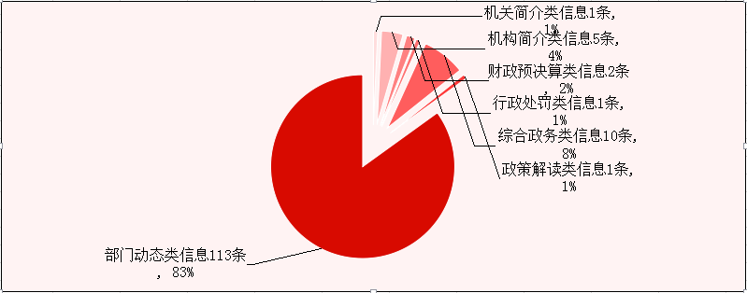
拓宽信息公开渠道，加强政府新媒体的规范运行和管理。住建局共有政务新媒体1个，其中微信公众号1个。全年通过新媒体对外发布信息115条，关注人数311人，月均阅读量1500余次。
第二十条第（一）项
信息内容 | 本年制发件数 | 本年废止件数 | 现行有效件数
规章 | 0 | 0 | 0
行政规范性文件 | 0 | 0 | 0
第二十条第（五）项
信息内容 | 本年处理决定数量
行政许可 | 6
第二十条第（六）项
信息内容 | 本年处理决定数量
行政处罚 | 29
行政强制 | 0
第二十条第（八）项
信息内容 | 本年收费金额（单位：万元）
行政事业性收费 | 0
- 收到和处理政府信息公开申请情况
住建局严格依照《政府信息公开条例》，受理承办政府信息公开申请工作。2021年共受理依申请公开23件，其中予以公开2件、部分公开1件、不予公开0件、无法提供信息8件、不予受理1件、其他处理7件，转下年度办理4件。
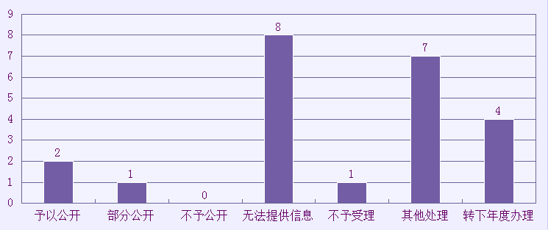

（本列数据的勾稽关系为：第一项加第二项之和，等于第三项加第四项之和） |  |  | 申请人情况
 |  |  | 自然人 | 法人或其他组织 |  |  |  |  | 总计
 |  |  | 自然人 | 商业企业 | 科研机构 | 社会公益组织 | 法律服务机构 | 其他 | 总计
一、本年新收政府信息公开申请数量 |  |  | 23 | 0 | 0 | 0 | 0 | 0 | 23
二、上年结转政府信息公开申请数量 |  |  | 0 | 0 | 0 | 0 | 0 | 0 | 0
三、本年度办理结果 | （一）予以公开 |  | 2 | 0 | 0 | 0 | 0 | 0 | 2
三、本年度办理结果 | （二）部分公开（区分处理的，只计这一情形，不计其他情形） |  | 1 | 0 | 0 | 0 | 0 | 0 | 1
三、本年度办理结果 | （三）不予公开 | 1.属于国家秘密 | 0 | 0 | 0 | 0 | 0 | 0 | 0
三、本年度办理结果 | （三）不予公开 | 2.其他法律行政法规禁止公开 | 0 | 0 | 0 | 0 | 0 | 0 | 0
三、本年度办理结果 | （三）不予公开 | 3.危及“三安全一稳定” | 0 | 0 | 0 | 0 | 0 | 0 | 0
三、本年度办理结果 | （三）不予公开 | 4.保护第三方合法权益 | 0 | 0 | 0 | 0 | 0 | 0 | 0
三、本年度办理结果 | （三）不予公开 | 5.属于三类内部事务信息 | 0 | 0 | 0 | 0 | 0 | 0 | 0
三、本年度办理结果 | （三）不予公开 | 6.属于四类过程性信息 | 0 | 0 | 0 | 0 | 0 | 0 | 0
三、本年度办理结果 | （三）不予公开 | 7.属于行政执法案卷 | 0 | 0 | 0 | 0 | 0 | 0 | 0
三、本年度办理结果 | （三）不予公开 | 8.属于行政查询事项 | 0 | 0 | 0 | 0 | 0 | 0 | 0
三、本年度办理结果 | （四）无法提供 | 1.本机关不掌握相关政府信息 | 8 | 0 | 0 | 0 | 0 | 0 | 8
三、本年度办理结果 | （四）无法提供 | 2.没有现成信息需要另行制作 | 0 | 0 | 0 | 0 | 0 | 0 | 0
三、本年度办理结果 | （四）无法提供 | 3.补正后申请内容仍不明确 | 0 | 0 | 0 | 0 | 0 | 0 | 0
三、本年度办理结果 | （五）不予处理 | 1.信访举报投诉类申请 | 0 | 0 | 0 | 0 | 0 | 0 | 0
三、本年度办理结果 | （五）不予处理 | 2.重复申请 | 1 | 0 | 0 | 0 | 0 | 0 | 1
三、本年度办理结果 | （五）不予处理 | 3.要求提供公开出版物 | 0 | 0 | 0 | 0 | 0 | 0 | 0
三、本年度办理结果 | （五）不予处理 | 4.无正当理由大量反复申请 | 0 | 0 | 0 | 0 | 0 | 0 | 0
三、本年度办理结果 | （五）不予处理 | 5.要求行政机关确认或重新出具已获取信息 | 0 | 0 | 0 | 0 | 0 | 0 | 0
三、本年度办理结果 | （六）其他处理 | 1.申请人无正当理由逾期不补正、行政机关不再处理其政府信息公开申请 | 0 | 0 | 0 | 0 | 0 | 0 | 0
三、本年度办理结果 | （六）其他处理 | 2.申请人逾期未按收费通知要求缴纳费用、行政机关不再处理其政府信息公开申请 | 0 | 0 | 0 | 0 | 0 | 0 | 0
三、本年度办理结果 | （六）其他处理 | 3.其他 | 7 | 0 | 0 | 0 | 0 | 0 | 7
三、本年度办理结果 | （七）总计 |  | 19 | 0 | 0 | 0 | 0 | 0 | 19
四、结转下年度继续办理 |  |  | 0 | 0 | 0 | 0 | 0 | 0 | 0
- 政府信息公开行政复议、行政诉讼情况
全年无任何因政府信息公开发生的行政复议及行政诉讼情况。
行政复议 |  |  |  |  | 行政诉讼
结果维持 | 结果纠正 | 其他结果 | 尚未审结 | 总计 | 未经复议直接起诉 |  |  |  |  | 复议后起诉
 |  |  |  |  | 结果维持 | 结果纠正 | 其他结果 | 尚未审结 | 总计 | 结果维持 | 结果纠正 | 其他结果 | 尚未审结 | 总计
0 | 0 | 0 | 0 | 0 | 0 | 0 | 0 | 0 | 0 | 0 | 0 | 0 | 0 | 0
五、存在的主要问题及改进情况
一是政务新媒体内容形式单一，全年发布信息主要以图文信息为主，创新性和宣传力不够，不能充分满足新时代下多样化的信息宣传需求。二是重点领域信息公开不够，存在公开时效性不强、深度不够、质量不高、内容不全等问题。
2022年，住建局将认真贯彻落实《条例》的精神和要求，坚持以公开为常态、不公开为例外，按照国务院办公厅有关年度工作部署，紧紧围绕经济社会发展和人民群众关切，以社会需求为导向，以制度机制为基础，以平台建设为载体，继续深入推进政府信息公开工作。
一是强化政务新媒体的规范化管理工作。多渠道学习新形式的信息制作知识，提升信息编辑能力，创新内容形式，在确保信息真实、客观的同时，贴合实际需求，将短视频、长图、海报、动画等形式融入政务新媒体内容中，提供更加多元、更为便捷的信息宣传服务。
二是继续落实基层政务公开标准化公开目录公开事项的梳理工作和平台录入工作。加大推进权责清单、保障性住房、城市综合执法、市政服务等信息公开力度，切实提升公开质量和实效，更好地服务经济社会发展和民生改善。
六、其他需要报告的事项
无。

